Fyzika 7.A, práce do 22. 5.

Stín

**Plný stín vzniká za neprůsvitným tělesem, kam neproniká světlo ze žádného zdroje světla.**

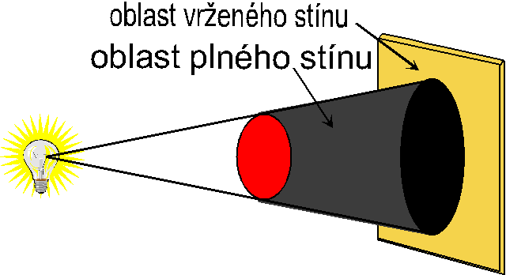

**Polostín**

**Polostín vzniká za neprůsvitným tělesem osvětleným plošným zdrojem nebo více bodovými zdroji světla. Z jednoho zdroje tam světlo proniká, z druhého ne.**

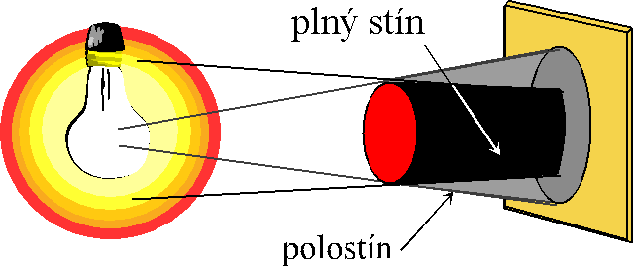

**Zatmění Měsíce**

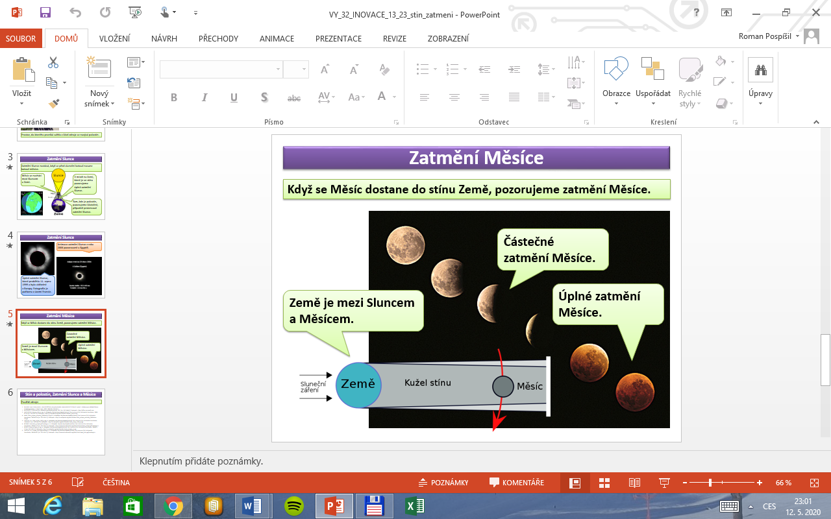**S – Slunce Z – Země M – Měsíc**

**Slunce, Země, Měsíc leží v jedné přímce, Země vrhá stín na Měsíc.**

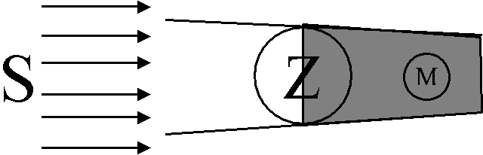

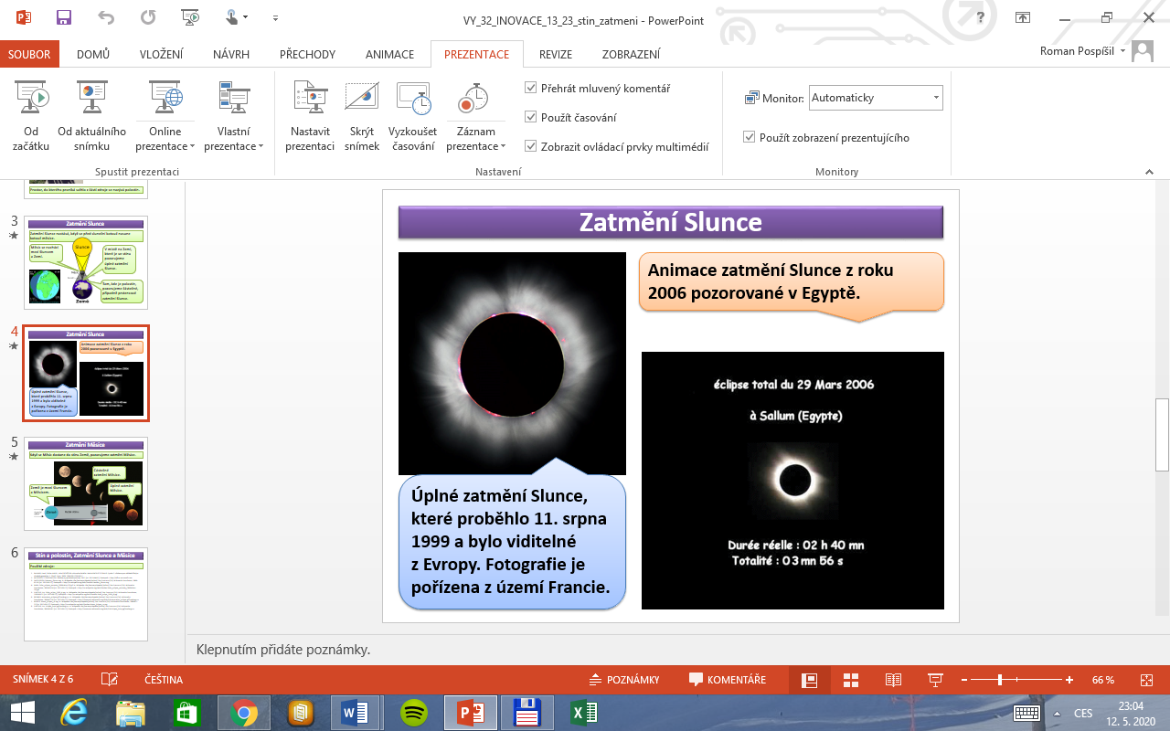

**Zatmění Slunce**

**Slunce, Měsíc, Země leží v jedné přímce, Měsíc vrhá na Zemi stín.**

|  |  |
| --- | --- |
| zatmeni%20slunce | |
| **Měsíční fáze**  **Příčina: obíhání Měsíce kolem Země (1 oběh – asi 29 dní)**  **Nov** – **Měsíc není vidět, je k Zemi otočen neosvětlenou stranou**  **Dorůstá, přibývá**  **Úplněk**  **Couvá, ubývá**  **Nov**  **Měsíc nesvítí, odráží sluneční světlo.** |  |
| **Úkol**  **Doplň věty:**  **K zatmění Slunce dochází, je-li Měsíc ve fázi ……………..**  **K zatmění Měsíce dochází, je-li Měsíc ve fázi ……………..**  Odpovědi zjistíš:  Na youtube zadej hledat heslo: **FYZIKA 8 OPTIKA 4 fáze Měsíce, zatmění Měsíce, zatmění Slunce** | |

Doplněné věty pošli na [ukoly.skola@centrum.cz](mailto:ukoly.skola@centrum.cz)